小一·今日动态
｜2024.6.20
-来园情况-
今天是星期四，小雨。在园23人，2人请假。
来园的宝宝们能热情的和老师打招呼，还能绕好水杯带，放好自己的物品。
今天的点心是：牛奶、小桃酥。来园的小朋友们能全部喝完并打卡。
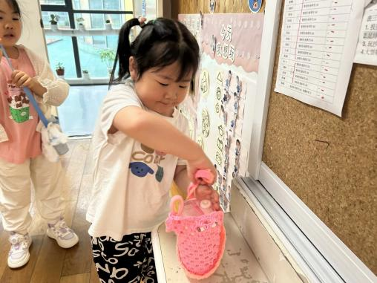 | 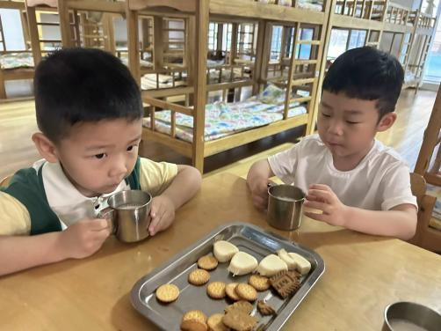 | 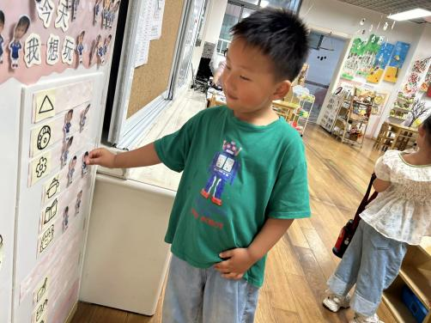
现在的我们绕水杯可快啦，放在小车上整整齐齐的排排好。 | 早点的饼干可真丰富呀！我要多吃点，多喝牛奶身体强壮哦！ | 吃完点心我们就来做游戏计划了，今天我要换个区域玩。
-区域游戏-
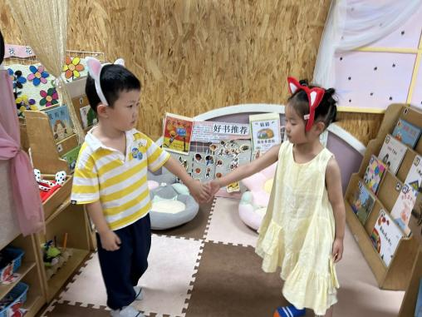 | 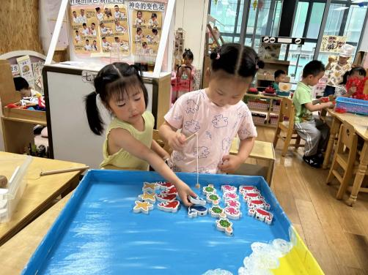 | 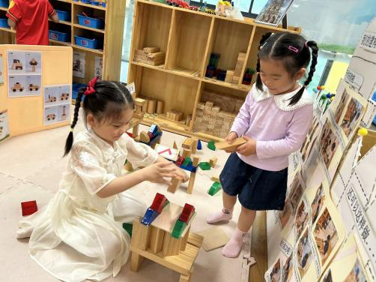
图书区：  一一和嘉义戴上了动物头饰，两个人一起扮演小动物，扮演的过程中还能用完整的话讲述呢。 | 益智区：  又又和朵朵在玩钓鱼游戏，两个人轮流投掷骰子，在比赛谁钓到的动物多。 | 建构区：  艺艺和星辰在合作进行积木建构，星辰负责拿材料，艺艺负责拼搭，两个人很默契呢。
-户外活动-
外面有点潮湿，我们来到了大厅玩羊角球。
小朋友们累了能主动喝水休息，热了会自己脱衣服，有很强的自我服务意识哦！
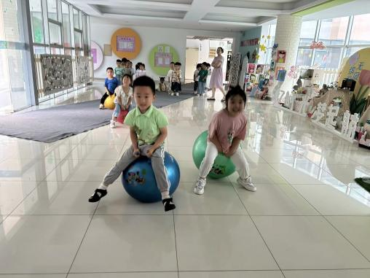 | 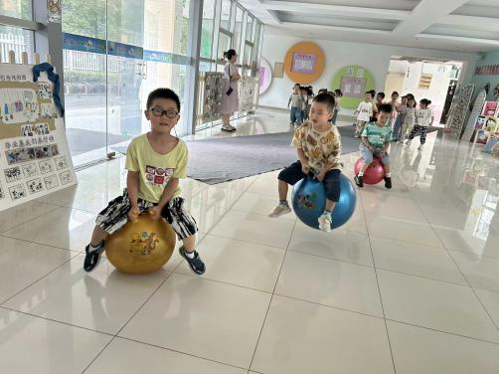 | 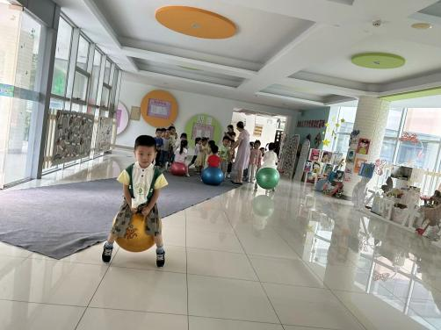
快看！我是第一名哦！ | 我跳得可远啦！腿上要用力哦！ | 地上有点滑，要稳稳地向前跳。
-集体活动-
音乐：两只小小鸭
歌曲《两只小小鸭》节奏轻松明快，歌词内容简单，情节单一。整首歌曲就两句，描述的是两只小鸭是好朋友，她们相亲相爱。本首歌曲适合小班年龄特点，富有童趣，且具有一定的表演性，还可以促进小班孩子互动，学习与同伴合作游戏的乐趣。重点是让幼儿感受音乐的活泼欢快，用自然的声音边唱边表演。难点是在教师动作的提示下较准确地接唱“亲吻”的响声词。
小班幼儿能听着钢琴的伴奏歌唱，节奏感一般，但是我班幼儿在表演的时候不够大方，动作放不开，有待提高。
-午餐时光-
今天的午餐是：红豆饭、儿童版樱桃肉、地三鲜、鸡毛菜汤。
水果是：李子、玉菇。下午的点心是：手工馄饨。
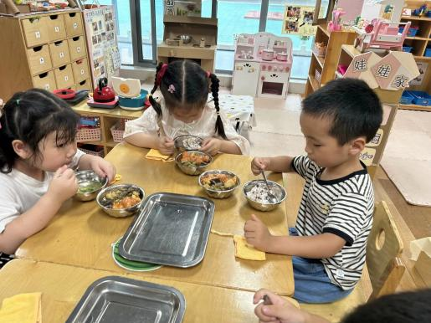 | 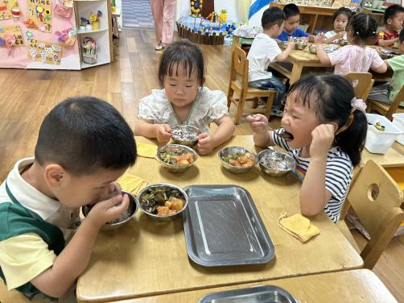 | 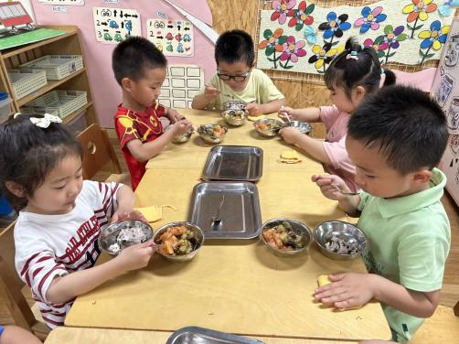
吃饭时我们也能小腰挺直做好哟 | 一口菜，一口饭，荤素搭配哟！ | 毛巾叠叠好，细嚼慢咽很重要!
-温馨提示-
1.最近气温逐渐上升，家长们请合理给孩子搭配衣服。如有身体不适请及时告知。
2.由于户外活动量大，大家可以给孩子准备一条汗巾更换。
- end -
在一起的点滴都值得记录
我们｜小一班｜在一起

